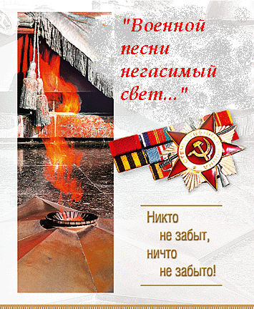
Сценарий литературно-музыкальной композиции
подготовила Карманова Г.В., учитель русского языка и литературы,
классный руководитель 8 класса «А» МОУ лицей
Цели:
- воспитывать чувство патриотизма, гордости за свою страну, за русских людей на примерах песен военных лет;
- расширять представления учащихся об истории возникновения военных песен;
- воспитывать уважительное отношение к старшему поколению, памятникам войны;
- прививать чувство уважения к солдатам, участвующим в боевых действиях в наше время;
Подготовительная работа:
- распределение проектных групп: хореографы, режиссёры, костюмеры, декламаторы, исполнители, техническая поддержка, актёрская группа;
- подготовка оформления сцены – плакат с текстом:
Жизни мечтаний полна и свершений,
И прекрасен, и труден наш путь!
Но не знавшее войн поколенье,
Ничего, ничего не забудь!
- подготовка презентации «Военной песни негасимый свет»;
- подготовка фонограммы «Песни военных лет»;
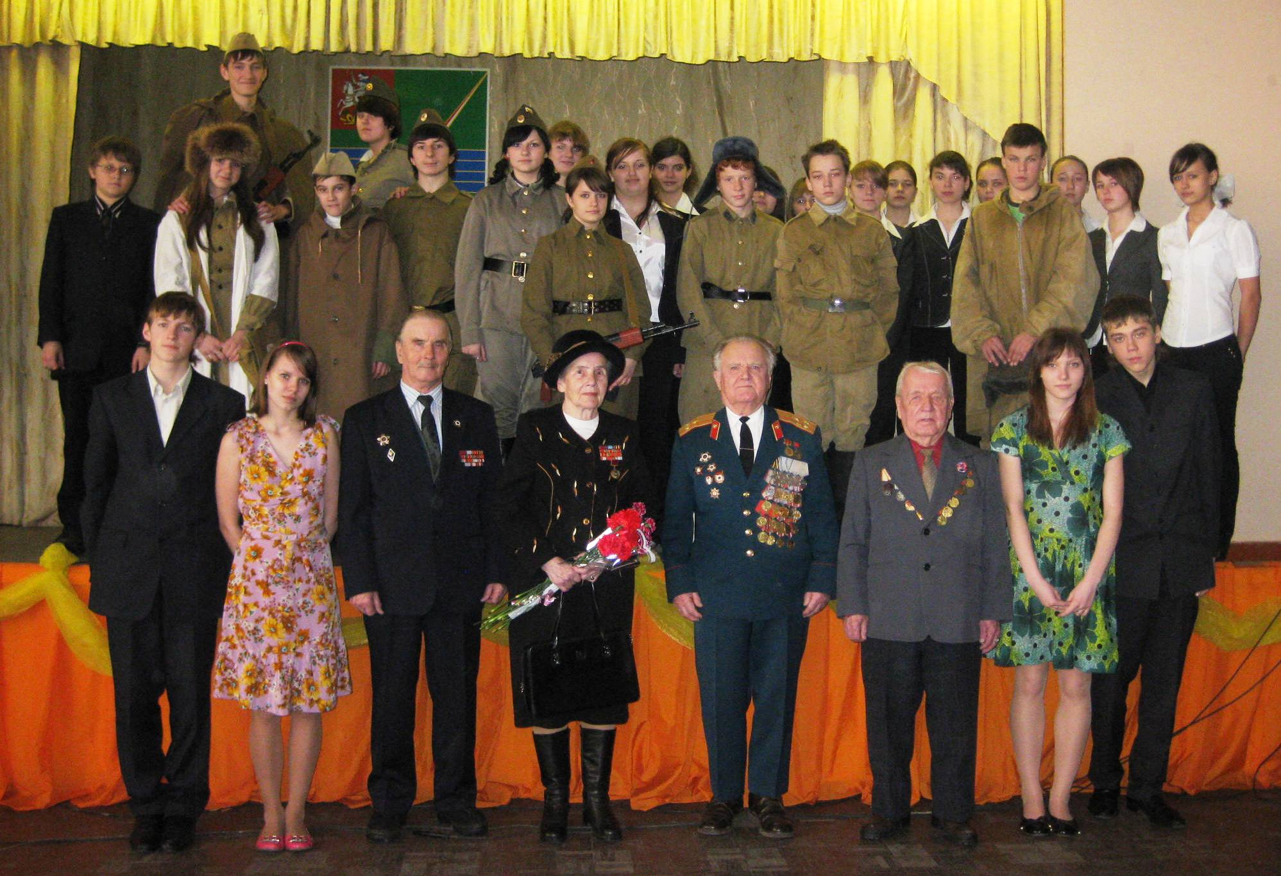

Ход мероприятия:
Под фонограмму марша «Прощание славянки» выходят ведущие
Ведущий 1:
Песни военных лет…
Сколько их, прекрасных и незабываемых. В них есть всё: горечь отступлений в первые месяцы войны и радость возвращения к своим, картины жизни солдат, рассказы о боевых подвигах моряков и пехотинцев, лётчиков и танкистов. И если бы сейчас послушать всё лучшее, что создали поэты и композиторы в те годы, это была бы музыкальная история Великой Отечественной войны.
Чтец 1: От песен сердцу было тесно:
Она вела на смертный бой,
Чтобы громить врага под эту песню,
Защищая Родину собой.
Ведущий 2:
Песни – как люди: у каждого своя судьба, своя биография. Одни умирают, едва появившись на свет, никого не растревожив. Другие вспыхнут ярко, но очень скоро угаснут. И лишь немногие долго живут и не старятся. Тем и дороги нам эти немногие, такие разные и непохожие, близкие и далёкие.
Ведущий 1:
Песни старшего поколения, военные песни не награждались орденами, о них не сообщалось в сводках Совинформбюро, но сколько они сделали для победы нашего народа.
В годы войны миллионы солдат оказались вдали от родного дома, матерей, любимых девушек, жён, поэтому в военные годы было создано так много песен о любви, о разлуке, о верности. Они пелись бойцами в землянках, в лесу, у костра, от них утихала боль разлуки.
Выходит группа бойцов с баяном
Боец Василий Тёркин: Кто сказал, что надо бросить
Песню на войне?
После боя сердце просит
Музыки вдвойне!
Звучит фонограмма песни «Землянка» (слова А.Суркова, музыка К.Листова.)
Во время звучания песни инсценируется бытовая сцена из военной жизни
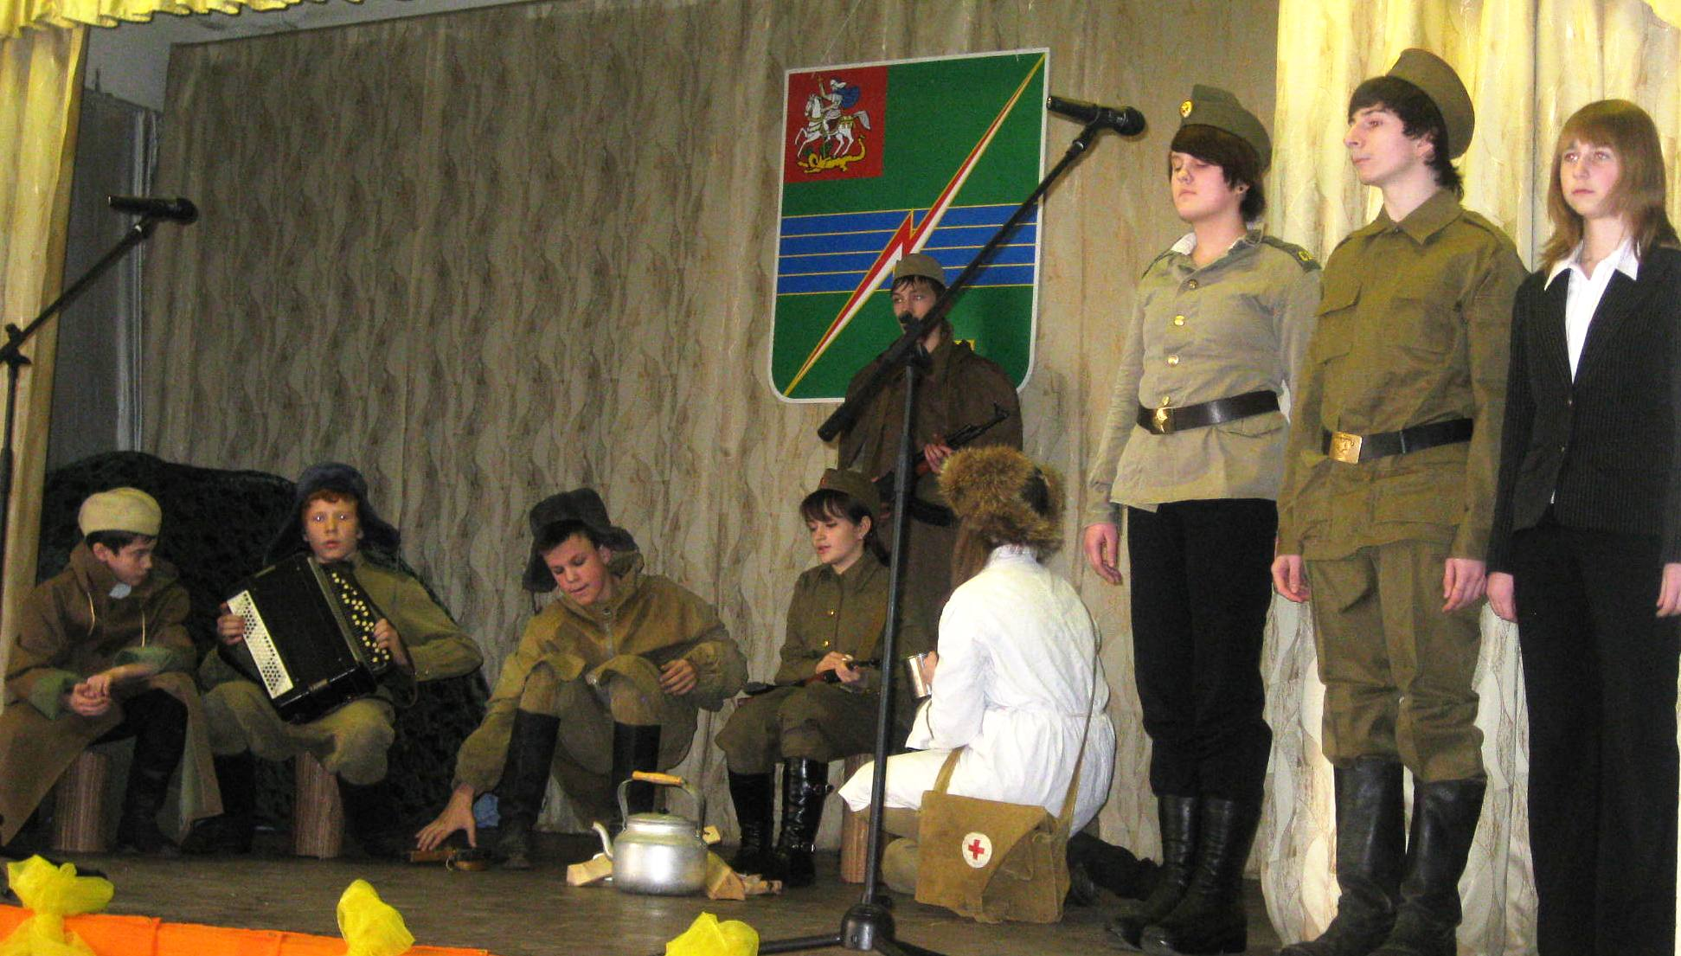
Ведущий 2: Эта песня сразу же, безоговорочно была принята – и сердцем солдата, и сердцами тех, кто ждал дома. А стихотворение, из которого она родилась, появилось, в общем-то, случайно. Поэт Алексей Сурков написал в сорок первом, в конце ноября, под Истрой, после очень трудного боя, 16 «домашних» строк жене.
Так бы и остались они частью письма, если бы в феврале сорок второго не пришёл во фронтовую редакцию композитор Константин Листов и не стал просить «чего-нибудь, на что можно написать песню». И тут Сурков, на счастье, вспомнил о стихах, отправленных домой, переписал их и отдал Листову. Так была создана песня «Землянка».
Ведущий 1: Песни войны… Как необходимы они были воинам, как тянулись к тысячи сердец… Каждый композитор и поэт вкладывал в свою творческую все душевные силы, всё своё страстное стремление служить общему делу. Одной из таких песен стала песня «Тёмная ночь», слова которой написал поэт Владимир Агатов, а музыку – Никита Богословский.
Ведущий 2: Интересна история создания этой песни. Вначале была написана мелодия к фильму «Два бойца» по повести Льва Славина «Мои земляки» о фронтовой дружбе двух солдат, роли которых исполняли Борис Андреев и Марк Бернес. Фильм снимался в Ташкенте весной 11942 года. Сцена в землянке помогла поэту Агатову создать песню, которая никого не оставила равнодушным.
Просмотр сцены из кинофильма «Два бойца»
песня «Тёмная ночь» (слова В.Агатова, музыка Н.Богословского)
Чтец 2: Платочек в руку на прощанье
Вложила мне моя любовь,
И вот его к открытой ране
Прижал я, чтоб не била кровь.
Отяжелел платок дарёный,
От крови стал горяч и ал.
Платок, любовью озарённый,
Ослабил боль и кровь унял.
Я шёл на смерть за счастье наше
И не боялся ничего.

Пусть кровью мой платок окрашен,
Но я не запятнал его.
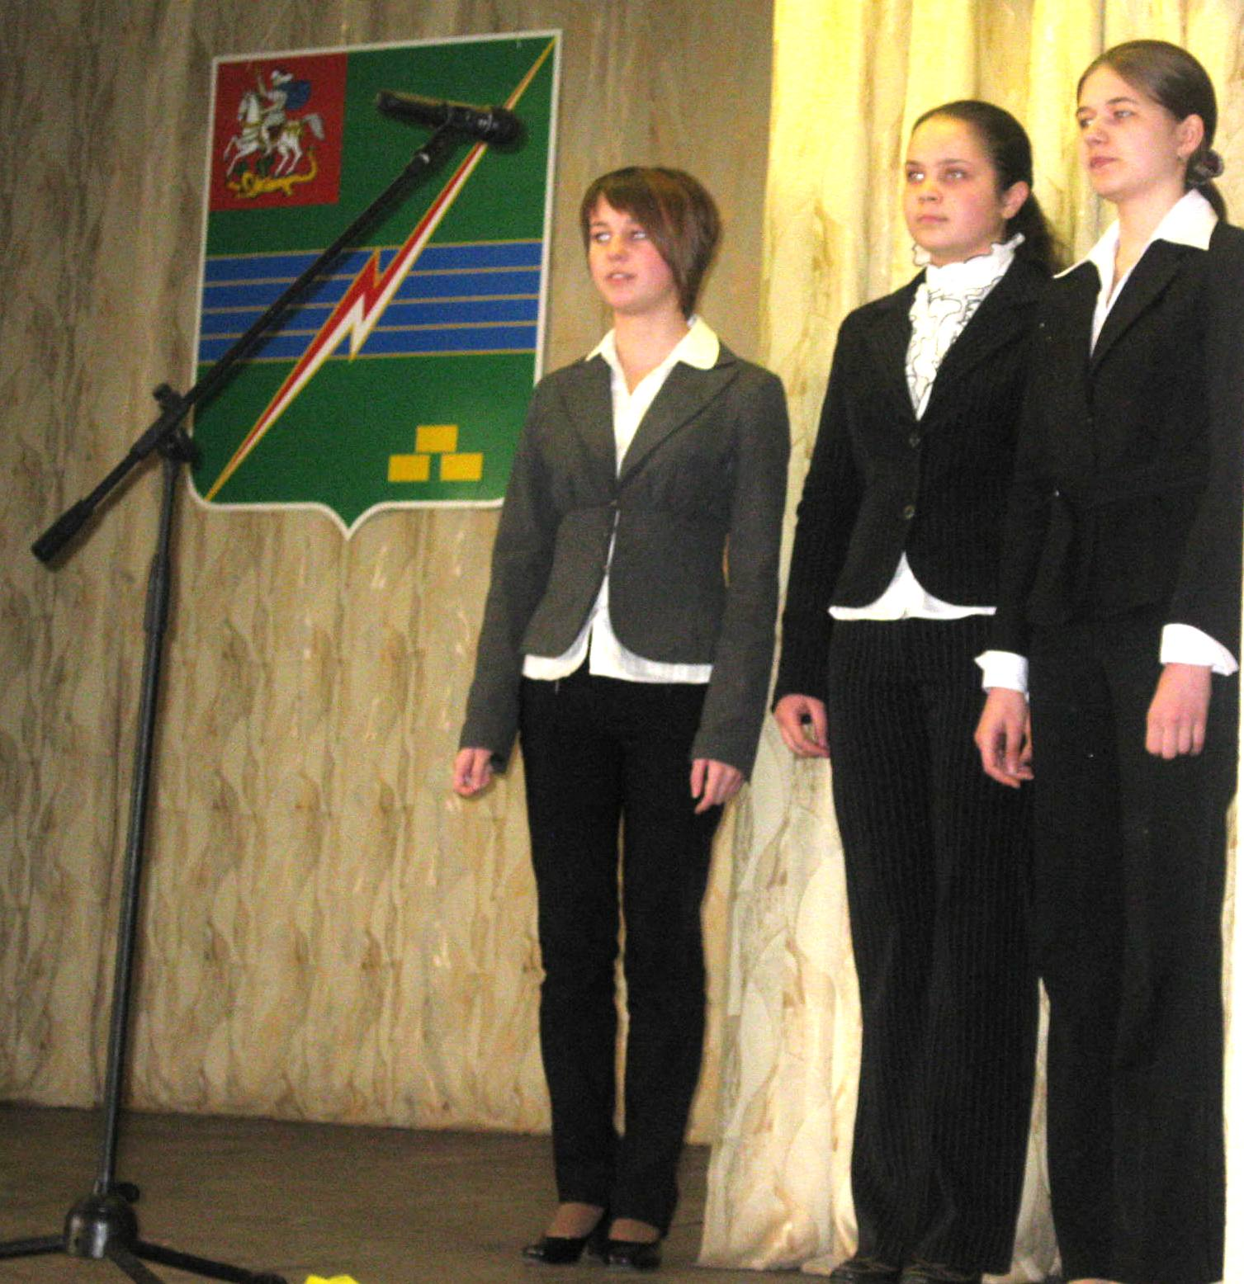
Ведущий 1: Это стихи татарского поэта Мусы Джалиля. В первый же день войны он ушёл на фронт, в 1942 году попал в плен. По доносу провокатора был заключён в тюремную камеру берлинской тюрьмы Моабит и приговорён к смерти. Друзья по застенку сохранили его записные книжки и передали их в Советский Союз. Мусе Джалилю посмертно было присвоено звание Героя Советского Союза.
Звучит фонограмма песни «Синий платочек»
Ведущий 2:
Удивительна судьба этой песни. Перед самой войной в Москву прибыл польский джаз. Среди музыкальных новинок поляки привезли «Синий платочек». Именно тогда Клавдия Шульженко его услышала впервые. «Музыка понравилась, а слова – так себе, слишком банальны», - вспоминала она позже. И вот однажды во время исполнения этой песни подошёл к певице лейтенант Михаил Максимов и предложил листок с сочинёнными им стихами на музыку «Синего платочка». С тех пор не было ни одного концерта популярной певицы, где бы не звучала эта песня.
Ведущий 1:
Лирическая песня пробуждала лучшее в человеке. Песня весёлая, жизнерадостная поднимала настроение бойцу, не позволяла пасть духом, затосковать.
Теркин: Жить без пищи можно сутки,
Можно больше, но порой
На войне одной минутки
Не прожить без прибаутки,
Шутки самой немудрой.
Ведущий 2: Именно такую песню-шутку «Смуглянка» создали композитор А.Новиков и поэт Я.Шведов ещё в начале войны. Они решили показать её на радио. Песню забраковали: «Что это за песня про смуглянку-молдаванку? Сейчас 1943 год, идёт война… вы же автор героических песен», - говорили А.Новикову. И только в 1944 году «Смуглянка» прозвучала на одном концерте. Песню повторили три раза под аплодисменты. Самое любопытное, что концерт транслировался по тому самому радио, где в своё время отвергли эту песню о любви, о свидании, о расставании.
В исполнении хора звучит песня «Смуглянка» (слова Я.Шведова, музыка А.Новикова.)
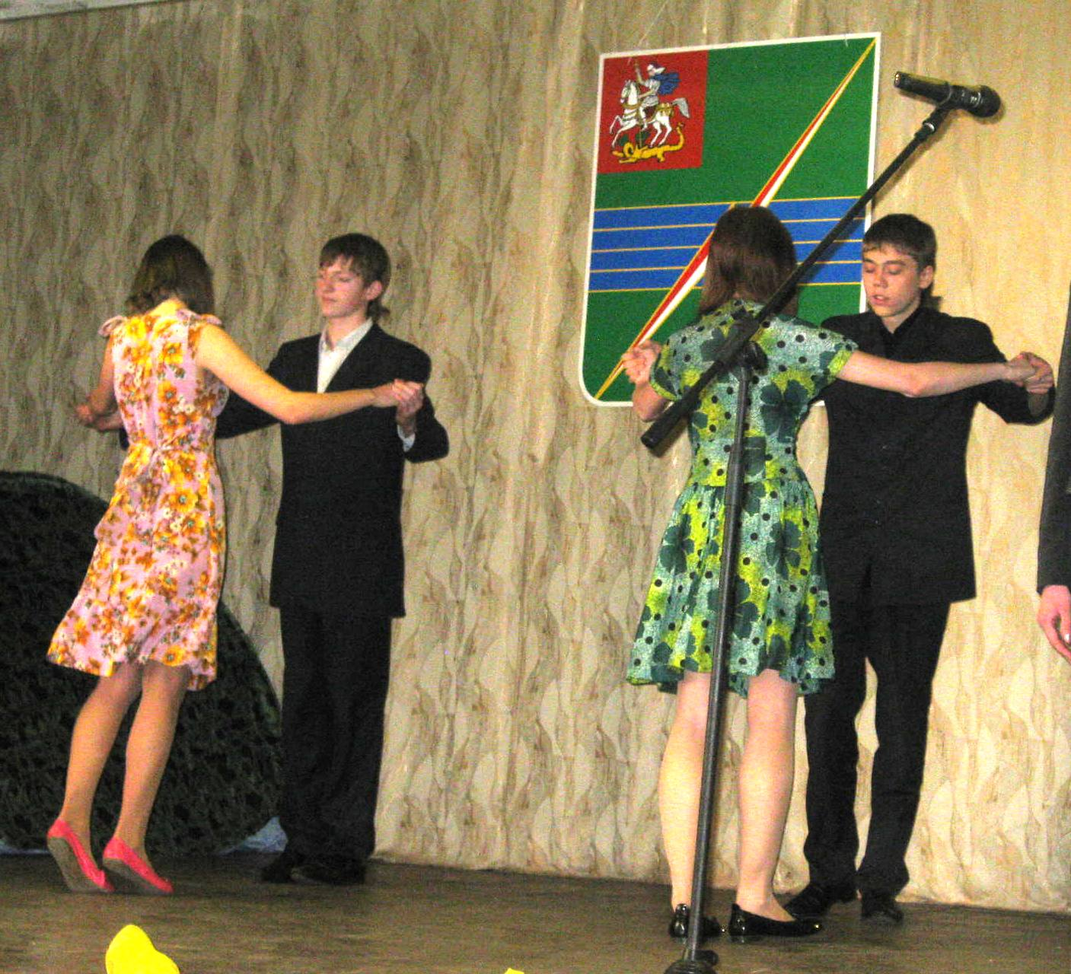
Ведущий № 1: Шли годы. Война приближалась к концу. Появились песни о предчувствии победы, о солдатах, сражающихся за рубежами Родины, о возвращении домой. «Наши воины сражались уже на чужой земле, - рассказывает о своих воспоминаниях маршал Советского Союза В.Чуйков.- Они многое повидали, пережили радость победных боев, но и много, к сожалению, легло наших парней на той далёкой земле».

Звучит фонограмма песни «Алёша»
Пары кружатся в вальсе
Ведущий 2: Говоря о песнях военной тематики, нельзя не вспомнить одну из самых популярных песен – песню «Катюша», авторов Матвея Исааковича Блантера и Михаила Васильевича Исаковского. Если собрать все песни о «Катюше», то получится целая поэтическая энциклопедия, где поётся про женщину и в тылу, и на фронте, и в оккупации, и в партизанах.
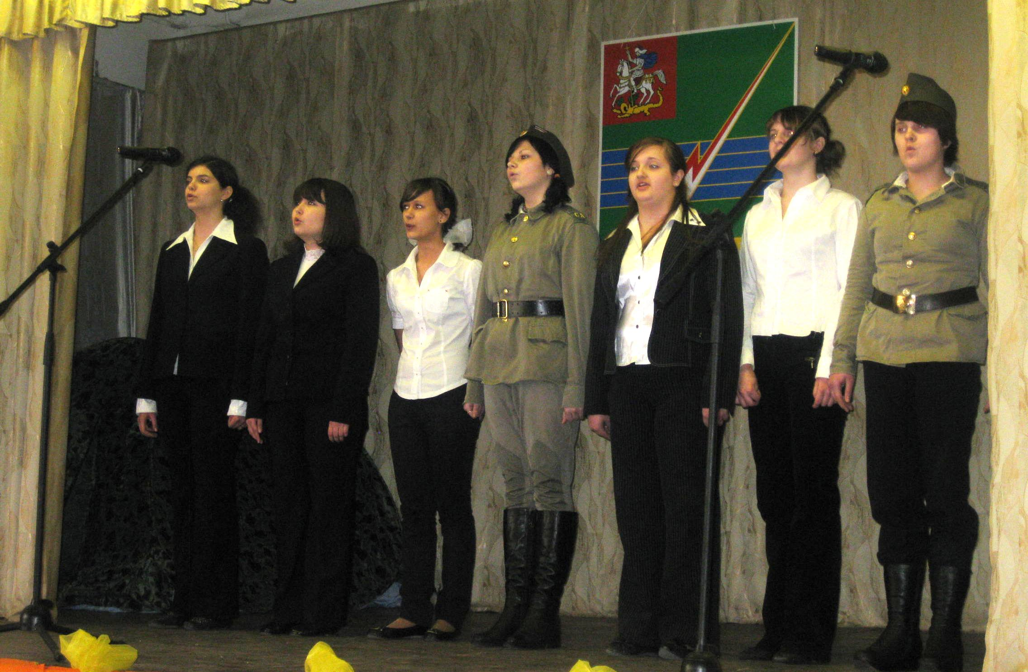
Но не только в песнях жила Катюша, её именем народ ласково окрестил грозное оружие, наводящее ужас на врага. Это были реактивные гвардейские миномёты. Песня приобрела мировую известность. В Польше она известна как «Катерина», в Италии – «Дует ветер». В 1985 году во время 12 Всемирного фестиваля молодёжи и студентов было решено в честь «Катюши» создать сувенир. Она стала известна всему миру, и всюду звучала в честь неё замечательная песня.
Ведущий 1: Мы предлагаем вам исполнить песню «Катюша» всем вместе.
Звучит фонограмма песни «Катюша»
Ведущий 1: Песни военных лет! …от самых первых залпов и выстрелов и до победного майского салюта, через всю войну прошагали они в боевом солдатском строю. Для тех, кто прошёл и пережил войну, песни эти сродни позывным из той незабываемой далёкой поры. Стоит раздаться звукам одной из них, и распрямляются плечи, исчезают морщины на лицах людей, загораются задорным блеском или наполняются глубоким раздумьем глаза.
Звучит песня «День Победы» (слова В.Харитонова, музыка Д.Тухманова.)
Ведущий 2: Дорогие ветераны! Молодыми вы ушли на фронт. Страна доверила вам свою судьбу, вручила оружие, и вы, не щадя своей жизни, боролись за наш мирный день и победили.
Чтец 1: Носите ордена и в праздники и в будни
На строгих кителях и модных пиджаках.
Носите ордена, чтоб видели все люди
Вас, вынесших войну на собственных плечах.
Ведущий 1: Примите наши поздравления. Низкий вам поклон!
Ведущие (вместе): С Днём защитника Отечества!
Ветеранам вручаются цветы

